Piątek – 15.05.2020
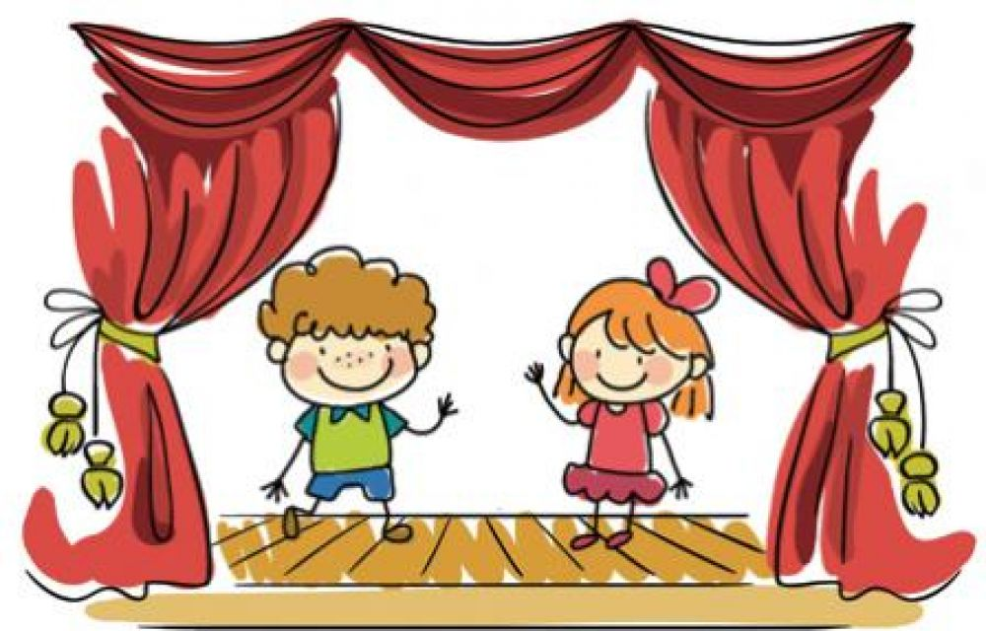
Spektakl teatralny.
Dzisiaj zapraszam was do obejrzenia spektaklu teatralnego
„Sierotka Marysia w krainie baśni”
Mała rozgrzewka przed spektaklem:
Zabawa „Echo” .
Do tej zabawy zaproście rodzeństwo lub jednego z rodzica. Stojąc w odległości około metra od siebie. Jedna z osób jest nadawcą, a druga odbiorcą. Nadawca wydaje z siebie różne dźwięki: krótkie, długie, niskie, wysokie… Jego partner stara się powtórzyć je możliwie jak najdokładniej. Co jakiś czas zmieniacie się rolami.
Ćwiczenia pantomimiczne.
Wspólne spędzanie czasu może być pełne śmiechu i radości. Dlatego tak jak w ćwiczeniu wcześniejszym naśladowaliście głosy, tak teraz spróbujcie naśladować: ruchy, gesty, mimikę osoby która stoi obok was.
https://www.youtube.com/watch?v=XSaVlq2X6wc
Mam nadzieję , że podobało wam się to widowisko bajkowe.

Teraz czas na ruch – proponuję wesoły taniec przy piosence, którą znacie „Krasnoludki”.
https://www.youtube.com/watch?v=2Gyc2h3Kjfo
W tym tygodniu kończymy już nasze teatralne zabawy. Wy możecie dalej tworzyć własne teatrzyki, zamienić się w prawdziwych aktorów wykorzystując swoje kostiumy karnawałowe. Na pewno macie mnóstwo ciekawych pomysłów.
Dla zainteresowanych dzieci proponuję filmik „Jak powstaje spektakl teatralny?”
https://www.youtube.com/watch?v=TkBHN9TYP-0
Poniżej umieszczone są kolorowanki do wydruku z baśniowymi postaciami.

Dziękuję Dzieciom i Rodzicom za wysiłek i zaangażowanie w realizację proponowanych zabaw.

